Техническое задание на кресла руководителя 3 шт.
№ | Требования Заказчика |  |  | Предложение Поставщика
 | Наименование и техническая спецификация |  | Кол-во | Предлагаемая техническая спецификация и фото | Цена за ед. | Общая стоимость
1 | Кресло руководителя (аналог не хуже кресла Гермес В дерево Фест)  Регулировки регулировка высоты сиденья системой газлифт, регулировка напряжения с контролем веса  Механизмы-свободное качание  Ролики-пластик  Крестовина-металлическая база с деревянными накладками  Подлокотники-дерево  Материал-искусственная кожа  Высота, см-112-125 см  Ширина, см-53 см  Глубина, см-55 см | 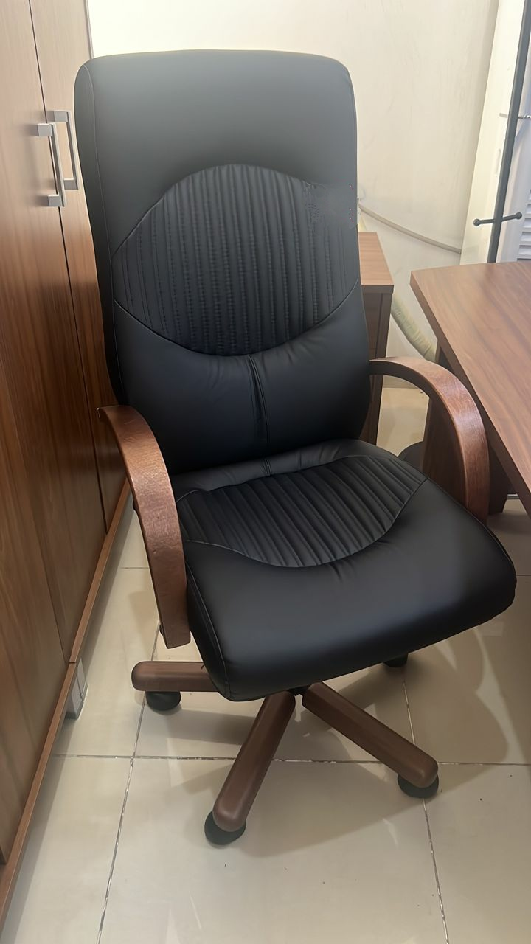 | 1 шт.  г. Бишкек,  ул. Московская 80/1  1 шт.  Ошская область, г. Ош ул. Курманжан Датки 124а  1 шт.  Иссык-Кульская область, с. Боконбаево, ул. Мамбетова, 43
- Поставщик должен заполнить Техническое задание.
- Образец кресла в момент оценки заявок необходимо предоставить для проверки на соответствие Техзаданию.
 | ИТОГО:

